МИНИСТЕРСТВО ЛЕСНОГО ХОЗЯЙСТВА И ОХРАНЫ ОБЪЕКТОВ ЖИВОТНОГО МИРА НИЖЕГОРОДСКОЙ ОБЛАСТИ
Государственное бюджетное профессиональное образовательное учреждение Нижегородской области
«КРАСНОБАКОВСКИЙ ЛЕСНОЙ КОЛЛЕДЖ»
(ГБПОУ НО «КБЛК»)

УЧЕБНАЯ ПРАКТИКА ДЕНЬ 15
Разработка комплексных тестовых сценариев (Unit + Integration + Contract)
Цель: Разработать набор тестов (модульных, интеграционных и контрактных) для микросервиса «Система управления заказами и доставкой», обеспечивающих надежность модулей авторизации, обработки заказов и внешних интеграций (платежи, логистика).

Выполнил: Перевозов Ярослав
Студент 24-ИС

2026г
Задание

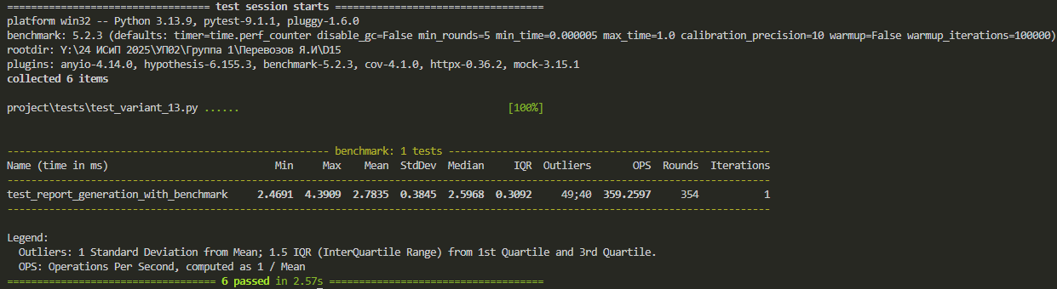

Контрольные вопросы
Чем отличается pytest от unittest?
- unittest — встроенный, классовый (наследование TestCase), требует методов setUp/tearDown, используется self.assertEqual().
- pytest — сторонний, функциональный (просто assert), менее шаблонный, мощнее фикстуры, удобнее параметризация.

2. Что такое фикстуры (fixtures) в pytest и зачем они нужны?
Фикстура — декорированная функция (@pytest.fixture), которая подготавливает окружение для теста (БД, клиент, данные). Нужна для переиспользования кода настройки и управления жизненным циклом ресурсов (setup/teardown через yield).

3. Как в Python замокать внешний HTTP-запрос?
Использовать responses (библиотека) или pytest-mock с requests.get:
python
mock_get.return_value.json.return_value = {"key": "value"}
Либо перехватывать через httpretty / vcrpy (запись кассет).

4. Что такое @pytest.mark.parametrize?
Декоратор для прогона одного теста с разными наборами данных. Пишете тест один раз, а он выполняется для каждого переданного кортежа аргументов.

5. Как проверить, что функция выбросила исключение с нужным текстом?
python
with pytest.raises(ValueError, match="текст ошибки"):
func()
match проверяет совпадение с regex-шаблоном.

6. В чем разница между mock.Mock() и mock.patch()?
- Mock() — создает заглушку для замены конкретного объекта (подмена поведения).
- patch() — контекстный менеджер/декоратор, который временно подменяет объект на Mock в указанном пространстве имен (обычно при тестировании импортов).

7. Как тестировать асинхронные функции в Python?
В pytest — использовать @pytest.mark.asyncio и pytest-asyncio плагин:
python
@pytest.mark.asyncio
async def test_async_func():
result = await async_func()
assert result == expected

8. Что такое «фабрика фикстур» и зачем она нужна?
Фабрика фикстур — это фикстура, которая возвращает функцию для создания объектов с динамическими параметрами на лету. Нужна, когда в тестах нужно создавать разные вариации данных, не прописывая их статически.

9. Как проверить, что функция вызвалась N раз с определенными аргументами?
Использовать mock с assert_called_with() или call_args_list:
python
mock_func.assert_called_with(arg1, arg2) # 1 раз
mock_func.assert_has_calls([call(1), call(2)]) # последовательность
# для подсчета:
assert mock_func.call_count == 3

10. Что такое coverage.py и какой порог считается хорошим?
Coverage.py — инструмент, показывающий, сколько процентов кода покрыто тестами. Хорошим считается 80%+ (иногда 90-95%), но важнее покрывать критические бизнес-пути, а не гнаться за 100% ради цифер.

Вывод: разработал набор тестов (модульных, интеграционных и контрактных) для микросервиса «Система управления заказами и доставкой», обеспечивающих надежность модулей авторизации, обработки заказов и внешних интеграций (платежи, логистика).

